Воспитательное мероприятие «Осенний бал»
Цель: воспитание любви к прекрасному, к природе, к Родине, развитие эстетического вкуса, чувства дружбы, взаимопомощи, умения развлекаться, веселиться.
1 вед. Есть в осени первоначальная
Короткая, но дивная пора -
Весь день стоит как бы хрустальный
И лучезарны вечера...
Ведущий 2. Золотом парки осень накроет.
Рыжий блеск дарит лесам.
Листья кленовые солнечным роем
Падают к нашим ногам.
1-й вед. Осень…Золотое время года, поражающее богатством цветов, плодов, фантастическим сочетанием красок …
2 ведущий. Ах, осень… осень…
Вот и пролетело звонкое лето. Наступила щедрая осень. Кто-то радуется ей, а кто-то возможно, огорчён. Но в каждом времени года есть своя неповторимость и своя прелесть:
1 ведущий. Зимой – искрится снег,
Весной – травка зеленеет,
Летом «льётся трель соловья».
Осенью – желтеют листья
2-й вед. За окнами осень…По-разному мы ее называем: холодной, золотой, щедрой, дождливой, грустной…Но, как бы там ни было - прекрасно это время года, это время сбора урожая, подведения итогов полевых работ…
1-й вед. Это начало учебы в школе, подготовка к долгой и холодной зиме…
Звучит фонограмма из фильма «Джентельмены удачи». На сцену выходят Слякоть и Холодрыга.
Слякоть (потягиваясь) Сплю это я, или мне кажется ..,..(щиплет себя) нет, не кажется, осень в самом разгаре. Эй, Холодрыга, просыпайся!
Холодрыга: Бр-р-р! Что кричишь, соседушка!
Слякоть: Просыпайся, Осень наступила!
Лишь осень настаёт, приходит наш черед,
И Слякоть с Холодрыгой наступают.
А нас никто не ждёт. А нас, наоборот,
А нас всегда ругают, да ругают.
Слякоть: Я- Слякоть, я кругом в галошах и с зонтом,
Брожу по лужам, сырость нагоняю.
Холодрыга: А Холодрыга- друг, всё бегает вокруг,
На всех прохожих стужу напуская.
Слушай, Слякоть, это мы куда с тобой попали? На бал что ли какой? Может нас сюда звали?
Слякоть: Что ты, Холодрыга, что ты! Апчхи! Сколько лет живу на свете, никто меня в гости ни разу не звал.
Холодрыга: Да и меня, Холодрыгу, тоже не очень то жалуют. Ну, раз они звали не нас, они пожалеют об этом. Мы им весь бал испортим.
Слякоть: (хнычет) Вот их пригласили (показывает в зал). А нас с тобой нет!
Холодрыга: Фу, какую слякоть развела! Не реви, и без тебя холодно, лучше давай подумаем, как этих вот персон проучить, чтоб не зазнавались!
Слякоть: Придумала! Сейчас мы всех гостей заколдуем, и они заснут, а сами такую слякоть разведём, такой холод устроим, что Осень из золотой превратит в дождливую.
Холодрыга: Бр-р!
Слякоть: В унылую!
Холодрыга: Бр-р!
Слякоть: Сейчас я слякоть на блюдечке разведу (разводит на блюдечке воду)
Холодрыга: Ура! Получилось! Ну, держитесь, теперь я Вас заморожу!
(бегает с большим веером, а Слякоть брызгается водой)
Слякоть: А ещё у меня конфеты есть.
Холодрыга: (читает) Сни-керс.
Слякоть: Сама ты сникерс! А Это —«Насморкс!»
Холодрыга: (читает ) Ба-ун-ти!
Слякоть: Не баунти, а «Чихаунти раздавай конфеты!
(бегают и раздают конфеты)
Холодрыга: Самое время пригласить нашего друга Апчхи! Он -то и будет нас развлекать весь вечер! Согласны?
(Слякоть тащит за собой Апчхи. Он упирается и постоянно чихает)
Апчхи: Да куда вы меня тащите? Я больной, не—мощной Апчхи! Самый несчастный на земле!
Слякоть: У нас к тебе дело!
Апчхи: (заинтересованно) На кого -то надо воздействовать?
Холодрыга: Понимаешь, у нас план.
(шепчут на ухо)
Апчхи: Так, ясно! Вы обратились по адресу! Надо применить хитрость!
Слякоть: (задумчиво) Хитрость?
Апчхи: Дамы, а это кто такие? Гости? Вот с вами—то я и сейчас немного повеселюсь.
А что вы умеете? Петь умеете? А танцевать? Ну, сейчас посмотрим! Как подействовали на Вас мои дорогие подруги- Слякоть и Холодрыга. Или совсем не подействовали? Чем меня вы удивите? Что-нибудь хоть покажите!
Вед 1: Много сил приложили ребята нашей школы, чтобы приготовить подарок Осени! Но вместо неё к нам на праздник пришли Холодрыга и Слякоть. Мы вас не приглашали. Вон с нашего бала!
СЦЕНКА «»НИЗЗЯ»
Конкурс «Осень наоборот».
Для конкурса приглашаются 6 участников. Участники объединяются в 3 команды по 2 человека.
Я раздам для каждой команды карточки и буквы с различными словами, связанные тем или иным образом с осенью. Команда должна отгадать, как слово читается правильно и расположить буквы в правильной последовательности.
1 ведущий: А сейчас мы хотим поздравить всех именинников, родившихся в осенние месяцы. Просим вас выйти на сцену. Итак, мы поздравляем (перечисляют именинников).
2 ведущий. Желаем вам всего самого хорошего и светлого, удачи, новых успехов, здоровья, любви и радости! Для Вас именинники звучит
песня Осень
Ребята а сейчас предлагаем всем вам ответить на осенние вопросы.
- Сколько дней длится осень? (91 день)
2. Как в России называют период теплой погоды в середине осени? (бабье лето)
3. Какое дерево является символом осени? (клен)
4. Какое универсальное средство от дождя было изобретено в Китае? (зонт)
5. Какие птицы считаются лучшими предсказателями дождя? (ласточки и стрижи)
6. Сколько дней лил дождь, приведший к Всемирному Потопу? (40 дней)
7. Кто из древнегреческих богов управлял громом и молнией? (Зевс)
8. Как по-китайски будет звучать словосочетание «большой ветер»? (тайфун)
9. Чем заканчивается осень? (ноябрем)
ТАНЕЦ 11 КЛАСС
Давайте поиграем в игру. В нашей корзине находятся различные дары осени, а вы будете угадывать, что здесь находится. Кто угадает, тот получает приз.
- Я румяную матрёшку от подруг не оторву, подожду, когда Матрешка упадет сама в траву .(Яблоко)
- Золотая голова
Велика, тяжела.
Золотая голова
Отдохнуть прилегла.
Голова велика,
Только шея тонка. (Тыква)
- Все о ней боксеры знают
С ней удар свой развивают.
Хоть она и неуклюжа,
Но на фрукт похожа...(Груша)
- В ней сладости больше, чем в апельсинах. А сколько полезных в ней витаминов! Любит за это её весь народ – Вкусный бордовый тот корнеплод.(Свекла)
- Лето целое старалась —
Одевалась, одевалась…
А как осень подошла,
Нам одёжки отдала.
Сотню одежонок
Сложили мы в бочонок.(Капуста)
- Про овощ, который лежит здесь, говорят: «Не по хорошему мил, а по милу хорош!». Он и не сытен, и витаминами беден, но когда нарезанный дольками, лежит на тарелке, свежий, прохладный, сочный, от одного запаха повышается аппетит, не зря римский император Тиберий требовал, чтобы ему всегда к обеду подавали этот свежий овощ. Он очень хорош в салатах. Если потереть лоб и щеки кусочком этого холодного овоща, это сразу же освежит и смягчит кожу. А если полежать на диване 5 минут, положив на веки кусочки данного овоща, то уставшие глаза снова станут блестящими. (Огурец)
- Назовем её главной из овощей, без неё не сваришь вкусных и свежих щей, не приготовишь супчика и салат, роста прибавит и сноровки этот витаминов клад (Морковь)
СЦЕНКА «РЕПКА» 10 КЛАСС
СКАЗКА «РЕПКА» — НА НОВЫЙ ЛАД
Ведущий 1. Уважаемые зрители! Сказку на новый лад увидеть, не хотите ли?
Знакомую до удивления, но с некоторыми добавлениями…
МУЗЫКА
В одной, ну очень сельской, местности весьма далекой от известности, жил-был дед.
(Появляется дед).
Дед: Убил бы, е-мае!
Ведущий: и посадил дед репку.
(Выныривает Репка)
Репка: О-ба-на! Вот я какая!
Ведущий: Выросла наша репка большая-пребольшая!
Репка: Оба-на, вот я какая!
Ведущий: Стал тянуть Дед репку.
Дед: (высовываясь из-за занавеса) Убил бы, е-мае!
Репка: Оба-на, вот я какая!
Ведущий:позвал Дед Бабку.
Дед: Убил бы, е-мае!
Бабка ( за занавесом): Где мои 17 лет?!
Ведущий: пришла бабка…
Бабка: Где мои 17лет?
Ведущий: Бабка за дедку…
Дед: Убил бы, е-мае!
Ведущий: Дедка за репку…
Репка: Оба-на, вот я какая!
Ведущий: Тянут, потянут – вытянуть не могут. Зовет Бабка…
Бабка: Где мои 17 лет?
Ведущий: Внучку!
Внучка: Не готова я еще!
Ведущий: Губки не накрасила? Пришла внучка…
Внучка: Не готова я еще!
Ведущий: взялась за Бабку…
Бабка: Где мои 17 лет?
Ведущий: Бабка за Дедку…
Дедка: Убил бы, е-мае!
Ведущий: Дедка за репку…
Репка: Оба-на, вот я какая!
Ведущий: тянут, потянут – вытянуть не могут…зовет Внучка…
Внучка: Не готовая я!
Ведущий: Жучку!
Жучка: ну вы блин, даете, собачья работа!
Ведущий: Прибежала Жучка…
Жучка: Ну вы, блин, даете, собачья работа…
Ведущий: Взялась за Внучку…
Внучка: Не готовая я…
Ведущий: Внучка за Бабку…
Бабка: Где мои 17 лет?
Ведущий: Бабка за Дедку…
Дед: Убил бы, е-мае!
Ведущий: Дедка за Репку…
Репка: Оба-на, вот я какая!
Ведущий: тянут-потянут – вытянуть не могут…позвала Жучка …
Жучка: ну вы, блин, даете, собачья работа!
Ведущий: Кошку!
Кошка: Уберите собаку с площадки! Аллергия у меня на ее шерсть! Без валерьянки не работаю!
Ведущий: прибежала кошка и как вцепится в Жучку…
Жучка: Ну, вы, блин, даете, собачья работа!
Ведущий: Жучка взвизнула…
Жучка: (визжа) Ну вы, блин, даете, собачья работа!
Ведущий: взялась за внучку...
Внучка: Не готовая я…
Ведущий: внучка – за Бабку…
Бабка: Где мои 17 лет?
Ведущий: Бабка – за Дедку…
Дед: Убил бы, е-мае!
Ведущий: Дедка – за репку…
Репка: Оба-на!
Ведущий: Тянут, потянут, вытянуть не могут. Неожиданно из амбара широкой поступью появляется Мышка…
Мышка: Все окей, забодай вас Комар?
Ведущий: схватила Мышка, Кошку…
Кошка: Собаку уберите, аллергия у меня на его шерсть, без валерьянки не работаю!
Ведущий: кошка опять вцепилась в Жучку…
Жучка: Ну, вы, блин, даете, собачья работа!
Ведущий: Жучка ухватилась за внучку…
Внучка: Не готовая я…
Ведущий: Внучка летит на бабку…
Бабка: Где мои 17 лет?
Ведущий: Бабка вломила Дедке…
Дед: е-мае, убил бы!
Ведущий: тут и мышка разозлилась, отодвинула народ, крепко за ботву схватилась и достала корнеплод! Да, видать, по всем приметам не простая мышка эта!
Мышка: Все окей, забодай вас комар?
Репка: Оба-на, вот я какая…
( Репка выскакивает и падает. Вытирая слезы, Репка шапкой бьет об пол. )
Ведущий 2: Сейчас мы вам предлагаем ПОПсовый тест.
Вспомните и закончите строчку знаменитого хита, выбрав верный вариант ответа.
1. «Есаул, есаул, что ж ты бросил…»
- а) гранату; б) коня; в) гранату в коня.
2. «Лучшие друзья девушек – это…»
- а) официанты; б) спекулянты; в) бриллианты.
3. «Я одинокий бродяга любви…»
а) Чипполино; б) Чебурашка; в) Казанова.
4.. «Что такое осень? Это…»
- а) сырость; б) лужи; в) ОРЗ; г) небо.
5. «Целый мир освещает твои глаза, если…»
а) защемили палец дверьми; б) ночью ищешь выпавший ключ; в) в сердце живет любовь.
6. «И треснул мир напополам, дымит разлом. По темным улицам…»
- а) все ходят с молотком; б) летит ночной дозор в) мертвые с косами стоят… и тишина;
11 КЛАСС СКАЗКА «ИВАН И ВАСИЛИСА»
Конкурс: «Грязные танцы!»
Тема нашего сегодняшнего вечера – это бал, осенний бал! А бал – это что такое? Правильно, это танцы в парах: кавалеры приглашают дам и кружатся в вальсе! Что такое девушка без парня? Правильно – это единица. Что такое парень без девушки? Это ноль. Ноль без палочки. Честно говоря, глядя на ваши лица, уважаемые нули, я бы ни в коем случае не доверил бы вам даму! Поэтому сейчас объявляется смертельный аттракцион «Великолепная пятерка!»! Мне необходимо десять смельчаков- добровольцев! Кто способен доказать, что он не нуль? Есть смельчаки-добровольцы? Вот ты — смельчак-доброволец, ты, ты, ты тоже иди сюда… Итак, смельчаки-добровольцы в полном составе, набор закончен. Сейчас, прежде, чем мы доверим смельчакам-добровольцам пригласить на тур вальса дам, проведем для них тренировочное мероприятие. Кавалер должен иметь крепкие руки и уметь держать в них даму! Поэтому, возьмите стулья. Поднимите их на уровень своей груди и держите нежно, как девушку! Кто лучше всех сумеет обращаться со стулом, тому впоследствии можно будет доверить девушку настоящую! Маэстро! Вальс
ПЕСНЯ «Осень раскрасавица»
ТАНЕЦ «Осенние узоры»
1 ведущий. Говорят, что осень – это грусть, сплошные дожди, пасмурная погода.… Не верьте, друзья! Осень по-своему прекрасна и привлекательна. Она несет душе щедрость, сердцу - тепло от человеческого общения, вносит в нашу жизнь неповторимую красоту!
2 ведущий. Осень сегодня полностью вступила в свои права, и мы отметим ее приход. Мы благодарим эту осень, что она собрала нас всех на осенний бал. Впереди зима, весна, лето.…
1 ведущий. А потом снова осень. Сколько их еще будет в нашей жизни! Мы надеемся, что еще не раз зажгутся для всех нас в этом зале золотые огни Осеннего бала.
2 ведущий. Мы закрываем наш праздничный Осенний бал.
1 ведущий. И на прощанье мы хотим сказать,
И от души вам пожелать:
Никогда не унывайте,
Ссор поменьше затевайте,
Живите без ненастья,
Не ведая невзгод,
И пусть большое счастье
Вам осень принесет.

.

МУНИЦИПАЛЬНОЕ ОБЩЕОБРАЗОВАТЕЛЬНОЕ УЧРЕЖДЕНИЕ
«ВАСИЛЕВСКАЯ ШКОЛА»
АМВРОСИЕВСКОГО РАЙОНА
ДОНЕЦКОЙ НАРОДНОЙ РЕСПУБЛИКИ

ОСЕНЬ – 2017
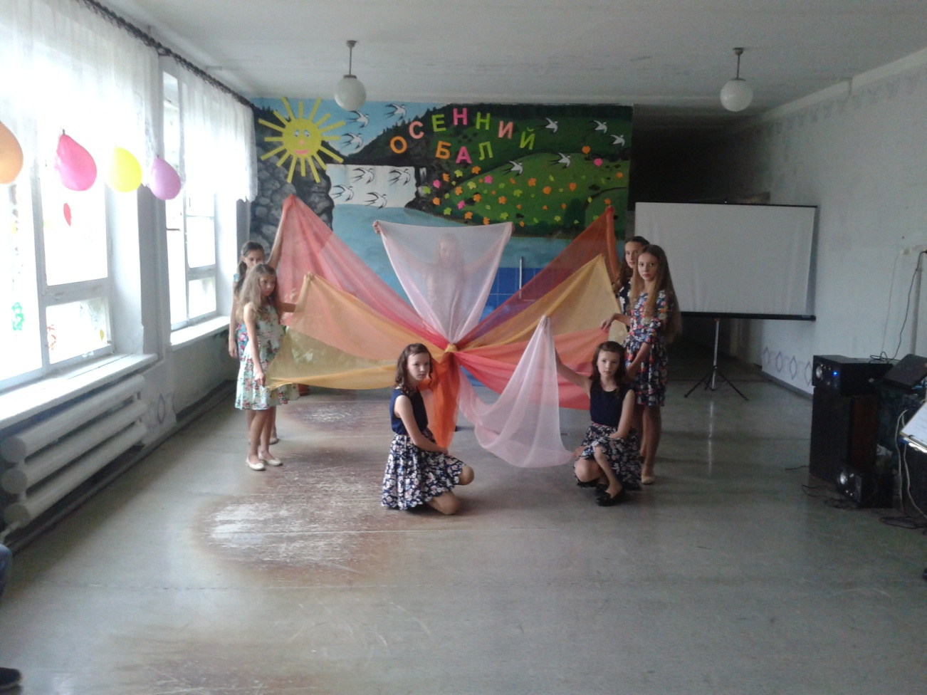

Подготовила
Классный руководитель
Стецура В.Н.

